第一:

有做basic requirement & bonus1

第二:

Zip檔有三份程式碼，分別叫做:

FC_3_testCase1 對應測資1;

FC_3_testCase2 對應測資2;

FC_3_testCase3 對應測資3;

每份程式碼中均有basic requirement & bonus1的結果。

測資均已輸入在程式碼，不須再重新輸入。

FC_3_testCase1結果如圖:

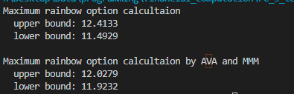

FC_3_testCase2結果如圖:

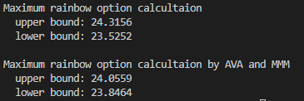

FC_3_testCase3結果如圖:

